TPD viešinimo www.tpdris.lt instrukcija
Skirta tik nuo 2014-01-01 iki 2015-10-05 pradėtiems rengti ar parengtiems TP dokumentams viešinti!!!

Prisijungimas
Kairėje puslapio pusėje esančiame meniu pasirinkite meniu punktą NUO 2014-01-01 IKI 2015-10-05 PRADĖTI RENGTI AR PARENGTI TP DOKUMENTAI ir tada Prisijungimas
Patenkame į puslapį Prisijungti (http://www.tpdris.lt/web/guest/prisijungimas)
Laukelyje Email Address įrašykite oficialų Jūsų organizacijos el. pašto adresą, kuris skelbiamas Jūsų svetainės pirmame puslapyje šalia kitų rekvizitų.
Laukelyje Password įrašykite Jums suteiktą slaptažodį.
Spauskite mygtuką Prisijungti.

Informacijos įvedimas/keitimas
Jūs turite būti prisijungę.
Kairėje puslapio pusėje esančiame meniu pasirinkite meniu punktą NUO 2014-01-01 IKI 2015-10-05 PRADĖTI RENGTI AR PARENGTI TP DOKUMENTAI ir tada Savivaldybės/Vietovės lygmens TPD (jeigu esate savivaldybės atstovas), Valstybės lygmens, valstybei svarbių projektų, specialiojo TPD (jeigu esate valstybinės įstaigos atstovas) arba Lietuvos geologijos tarnyba prie Aplinkos ministerijos (jeigu esate įmonės, dirbančios su Lietuvos geologijos tarnyba prie Aplinkos ministerijos).
Atsivėrusiame puslapyje sąraše surandame savo savivaldybę/įstaigą ir spaudžiame ant jos pavadinimo.
Jei esate savivaldybės atstovas, Jums atsivers puslapis (pvz. ANYKŠČIŲ RAJ. SAV. TPD.) kuriame rasite nuorodų į puslapius sąrašą:

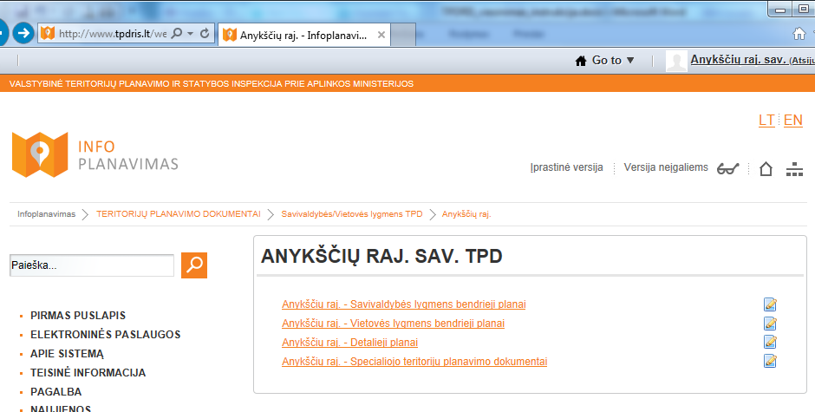

Pasirinkite norimą redaguoti puslapį paspaudžiame ant jo pavadinimo.

Jei esate valstybinės įstaigos atstovas, Jums iš karto atsivers puslapis (pvz. LR ENERGETIKOS MINISTERIJA) kuriame matysis vieta TPD sąrašui talpinti (pvz. Lietuvos Respublikos energetikos ministerijos TPD):
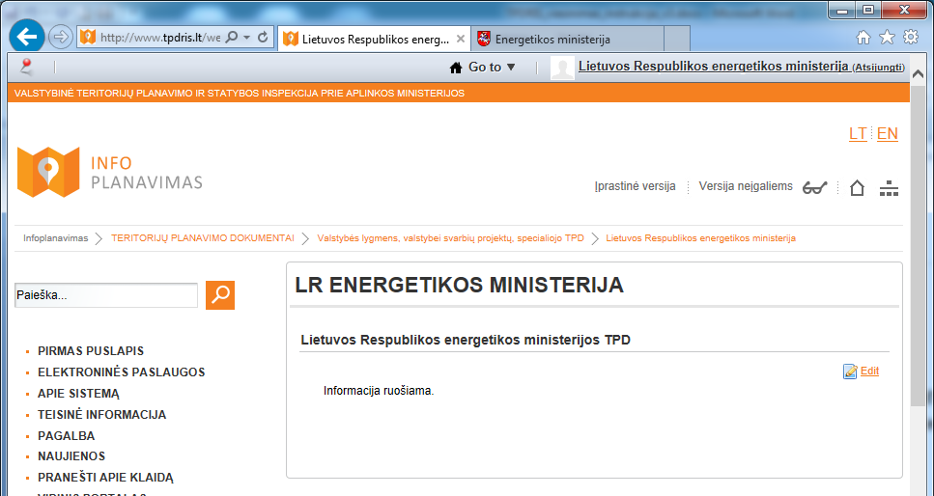

Norėdami redaguoti/pakeisti kuri nors iš pateiktų puslapių, paspauskite jo pavadinimo dešinėje šiek tiek žemiau esančią įkonėlę .

Jums atsivers redagavimo langas, kuriame ir galėsite atlikti pakeitimus.
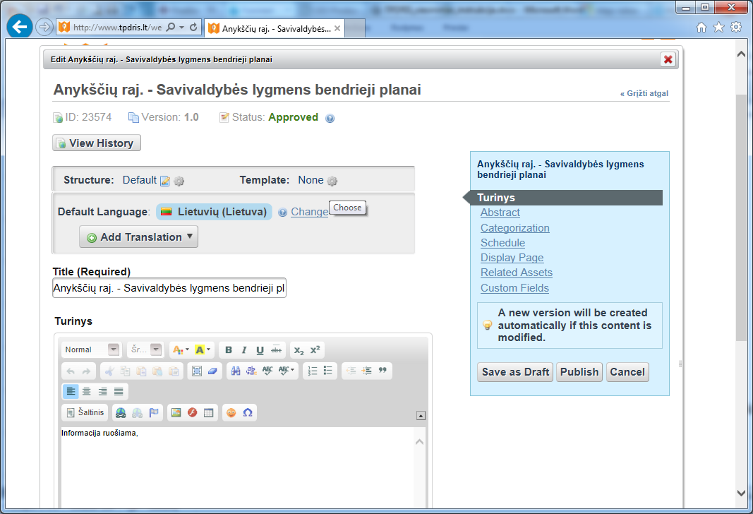
Atsivėrusiame lange lauke Turinys įveskite/keiskite norimą tekstą.
Kai atliksite visus pakeitimus, paspauskite dešinėje esanti mygtuką Publish ir Jūsų naujai suformuotas puslapio turinys automatiškai bus paskelbtas www.tpdris.lt svetainėje.
Pastaba: daugiau jokių kitų nustatymų atsivėrusiame puslapyje keisti negalima!
Viešinti TPD sąrašą turite pagal žemiau pateiktą šabloną. Rekomenduojame paimti šabloną iš puslapio http://www.tpdris.lt/web/guest/pavyzdys ir pasinaudoti kopijavimo-įklijavimo funkcija (copy-paste).
---
1. VILNIAUS RAJONO SAVIVALDYBĖS TERITORIJOS DALIES („U" ŽEMĖS NAUDOJIMO FUNKCINĖS ZONOS AVIŽIENIŲ, JUODŠILIŲ, NEMĖŽIO, PAGIRIŲ, RIEŠĖS, RUDAMINOS IR ZUJŪNŲ SENIŪNIJOSE) DETALUSIS PLANAS
Rengimo pradžios data: 2014-xx-xx
TPD rūšis: pvz. detalusis
Būsena: pvz. rengiamas
Registracijos TPD registre NR.: -

Parengiamojo etapo dokumentai:
- TP dokumento pavadinimas. TP dokumento numeris. TP dokumento data. (Nuoroda į savivaldybės puslapyje patalpintą dokumentą); pvz.: Sprendimas pradėti rengti Vilniaus miesto savivaldybės teritorijos dalies bendrąjį planą. Nr.: BP-A-13-12-145. 2013-10-15. (nuoroda );
- ...

Rengimo etapo dokumentai:
- TP dokumento pavadinimas. TP dokumento numeris. TP dokumento data. (Nuoroda į savivaldybės puslapyje patalpintą dokumentą); pvz.: Koncepcija. Nr.: KCP-001-13. 2013-11-17 (PDF, TIFF #1, TIFF #2 );
- ...

Baigiamojo etapo dokumentai:
- TP dokumento pavadinimas. TP dokumento numeris. TP dokumento data. (Nuoroda į savivaldybės puslapyje patalpintą dokumentą); pvz.: Viešojo svarstymo ataskaita. SRV-001-13. 2013-11-20 (PDF );
- ...

-----------------------------------------------------------------------------------------------------------------
2. VILNIAUS RAJONO SAVIVALDYBĖS TERITORIJOS DALIES („U" ŽEMĖS NAUDOJIMO FUNKCINĖS ZONOS AVIŽIENIŲ, JUODŠILIŲ, NEMĖŽIO, PAGIRIŲ, RIEŠĖS, RUDAMINOS IR ZUJŪNŲ SENIŪNIJOSE) DETALUSIS PLANAS

Rengimo pradžios data: 2014-xx-xx
TPD rūšis: pvz. detalusis
Būsena: pvz. rengiamas
Registracijos TPD registre NR.: -

Parengiamojo etapo dokumentai:
- TP dokumento pavadinimas. TP dokumento numeris. TP dokumento data. (Nuoroda į savivaldybės puslapyje patalpintą dokumentą); pvz.: Sprendimas pradėti rengti Vilniaus miesto savivaldybės teritorijos dalies bendrąjį planą. Nr.: BP-A-13-12-145. 2013-10-15. (nuoroda );
- ...

Rengimo etapo dokumentai:
- TP dokumento pavadinimas. TP dokumento numeris. TP dokumento data. (Nuoroda į savivaldybės puslapyje patalpintą dokumentą); pvz.: Koncepcija. Nr.: KCP-001-13. 2013-11-17 (PDF, TIFF #1, TIFF #2 );
- ...

Baigiamojo etapo dokumentai:
- TP dokumento pavadinimas. TP dokumento numeris. TP dokumento data. (Nuoroda į savivaldybės puslapyje patalpintą dokumentą); pvz.: Viešojo svarstymo ataskaita. SRV-001-13. 2013-11-20 (PDF );

---

Kiekvienas sekantis įrašas daromas kopijavimo-įklijavimo (copy/paste) principu, svarbiausia neužmiršti numeracijos ir pakeisti visą reikiamą informaciją.

Atsijungimas
Viršuje dešinėje pusėje šalia savivaldybės pavadinimo paspauskite Atsijungti ir uždarykite naršyklę.

